
Leserkontakt: | Pressekontakt:
congatec AG | PRismaPR
Christian Eder | Bettina Lerchenmüller
Tel.: +49-991-2700-0 | Tel.: +49-8106-24 72 33
info@congatec.com  www.congatec.com | info@prismapr.com  www.prismapr.com

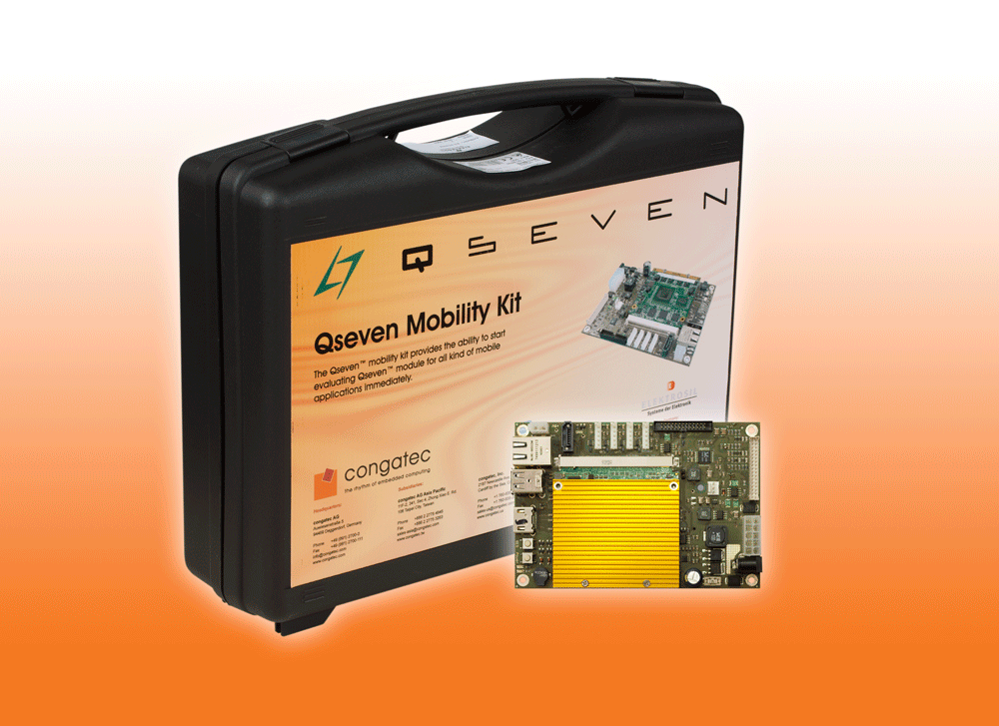

Besuchen Sie uns auf der SPS, Halle 8, Stand 228

Text und Foto verfügbar: http://pr.congatec.de

Pressemitteilung 15/2010

congatec präsentiert ein ultrakompaktes Qseven embedded Starterkit für die Automatisierung
Nürnberg, SPS/IPC/DRIVES, 23.November 2010 * * * Die congatec AG, führender Hersteller von embedded Computer Modulen, stellt erstmals ein Qseven Starterkit für die Automatisierung vor. Die Qseven Plattform eignet sich aufgrund ihrer geringen Stromaufnahme ideal für den Aufbau kleiner Rechnereinheiten und Bedienterminals in der Automatisierungsindustrie. Um die Entwicklung solcher Anwendungen zu beschleunigen, stellt congatec dafür mit dem Qseven Mobility Kit einen kompletten Bausatz zur Verfügung.
Neben geringer Stromaufnahme und geringer Baugröße verlangen die meisten Anwendungen in der Automatisierungstechnik eine 24 Volt Stromversorgung. Das congatec Qseven Mobility Kit ist für einen Eingangsspannungsbereich von 12 bis 32 Volt ausgelegt und kann die Versorgungsspannung des Rechners dank des mitgelieferten Batteriemanagers und der Smart Battery auch bei Spannungseinbrüchen oder Stromausfällen über längere Zeiträume konstant halten. Zur einfachen Realisierung des Mensch-Maschine-Interfaces verfügt das Kit über ein 5,7“ TFT Display mit Touch Screen.
Das enthaltene Qseven Mini-Baseboard ist mit nur 95x140 mm und den vielfältigen Schnittstellen leicht zu integrieren. Neben 6 USB Schnittstellen und einem Ethernet Anschluss sind die Display-Interfaces LVDS und DVI realisiert. Das Mini-Board bietet darüber hinaus weitere Standard-Schnittstellen wie einen Mini PCI Express Slot für WLAN- Erweiterungen sowie ein High Definition Audio Interface. Als Massenspeicher stehen die auf dem Qseven CPU Modul integrierte Solid State Disk und die am Carrier-Board verfügbaren SATA und SD-Card Schnittstellen zur Verfügung.
Auf diese Weise lässt sich mit nur wenigen Handgriffen z.B. ein leistungsstarker und lüfterloser Industrie-PC aufbauen. Durch Einsetzen des conga-QA6 Moduls kann der neue Intel® Atom™ E600 Prozessor seine schnelle Grafik unmittelbar demonstrieren.
Das langzeitverfügbare Qseven Mobility Kit ist universell einsetzbar und bestens geeignet für Platz sparende Entwicklungen wie beispielsweise wartungsfreie Hutschienen-PCs oder spezifische Box-PCs mit einer geringen Montagefläche für MSR-, HMI- und Kommunikationsaufgaben.

Über die congatec AG
Die congatec AG mit Sitz im bayerischen Deggendorf ist ein führender Hersteller von industriellen Computermodulen auf den Standard-Formfaktoren Qseven, COM Express, XTX und ETX. Die Produkte des innovativen Unternehmens sind branchenunabhängig und werden z.B. in der Industrie-Automatisierung, der Medizintechnik, von Automobil-Zulieferern sowie in der Luftfahrt oder im Transportwesen eingesetzt. Wesentliches Kern-Know-How sind besondere, erweiterte BIOS- und Treiberunterstützung und umfangreiche Board Support Packages. Die Kunden werden ab der Design-In Phase durch umfassendes Product Lifecycle Management betreut. Die Fertigung der Produkte erfolgt bei spezialisierten Dienstleistern nach modernsten Qualitätsstandards. congatec beschäftigt zur Zeit 92 Mitarbeiter und unterhält Niederlassungen in England, Schweden, Tschechien, Israel, Taiwan und den USA. Mehr Informationen finden Sie unter www.congatec.de.

* * *
Intel und Intel Core sind eingetragene Warenzeichen der Intel Corporation in den USA und anderen Ländern.
congatec ist ein Associate Member der Intel® Embedded Alliance, eine Gemeinschaft aus Entwicklern und Anbietern von Lösungen für den Embedded- und Kommunikationssektor. Weitere Informationen sind unter www.intel.com/go/eca zu finden.

